中交集团品牌管理架构方案
为深入贯彻落实公司主要领导提出的“品牌无限、品牌无价、品牌无疆”的工作定位，为打造“三型”世界一流企业提供坚强思想保证、厚植精神力量、营造文化氛围、塑造品牌形象，根据国家发改委等七部门联合印发的《关于新时代推进品牌建设的指导意见》（发改产业〔2022〕1183号）有关要求，经调研分析，结合公司品牌管理现状，在《中交集团“十四五”品牌建设方案》基础上，明确公司品牌管理架构方案如下：
根据品牌建设的普遍规律和实践经验，结合公司品牌管理实际，建立“统筹谋划、统一管理、分工协作、分级负责”的全面品牌管理体系，实施“母品牌”+“子品牌”的两级管理架构，对不同类型的子品牌进行分类管理，打造“上下联动、齐抓共管、全员参与、共创共享”的品牌建设格局。
公司母品牌“中国交建（CCCC）”作为中国交通建设集团有限公司和中国交通建设股份有限公司共同的品牌名称，传承弘扬中交百年发展积淀形成的品牌影响力，聚焦“大交通、大城市”的主责主业，围绕江河湖海、海外发展的优势树立品牌理念，提升品牌价值，打造具有全球竞争力的科技型、管理型、质量型世界一流企业的品牌形象。
子品牌包括单一子品牌、背书子品牌和独立子品牌，以产品或服务承接母品牌在品牌定位、价值理念、视觉识别、品牌传播等方面的策略和原则，持续打造自身品牌，支撑母品牌的塑造和影响力提升，实现母子品牌的同频共振、互补发展，推动企业整体品牌资产价值不断提升。
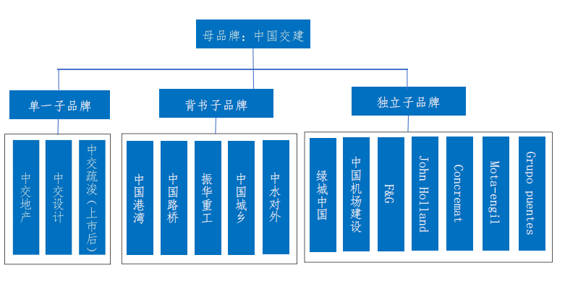图：中交集团品牌管理架构

